RESULTADOS DESCRIPTIVOS DE LA APLICACIÓN
PRUEBA DE RESULTADOS
FEBRERO 2026

1. Resumen Global de Participación

Tasa de Participación Global
Materia | Total Registrados | Completaron 100% | Porcentaje
Matemática | 119,132 | 117,202 | 98.4%
Lengua | 116,627 | 113,865 | 97.6%

Matemática: Participación por Grado
Grado | Total Registrados | 100% Completos | Porcentaje
3° | 12,513 | 12,258 | 98.0%
4° | 14,627 | 14,365 | 98.2%
5° | 14,219 | 14,029 | 98.7%
6° | 14,038 | 13,832 | 98.5%
7° | 14,693 | 14,471 | 98.5%
8° | 14,358 | 14,144 | 98.5%
9° | 13,179 | 12,929 | 98.1%
10° | 11,753 | 11,561 | 98.4%
11° | 9,752 | 9,613 | 98.6%

Lengua: Participación por Grado
Grado | Total Registrados | 100% Completos | Porcentaje
3° | 11,826 | 11,206 | 94.8%
4° | 14,065 | 13,467 | 95.7%
5° | 13,946 | 13,597 | 97.5%
6° | 13,804 | 13,517 | 97.9%
7° | 14,449 | 14,134 | 97.8%
8° | 14,179 | 13,946 | 98.4%
9° | 13,050 | 12,929 | 99.1%
10° | 11,612 | 11,462 | 98.7%
11° | 9,696 | 9,607 | 99.1%

2. Distribución Global de Puntajes
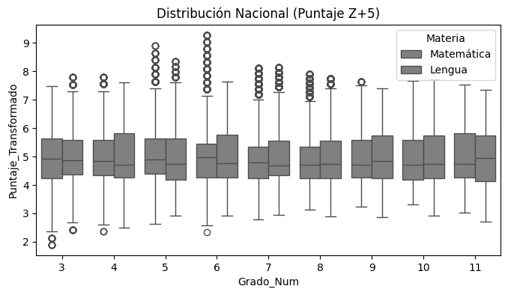

3. Resumen de Ítems Evaluados y Excluidos

Área: Matemática
Grado | Ítems Originales | Ítems Válidos | Ítems Excluidos
Grado 3° | 25 | 24 | MAT3992
Grado 4° | 25 | 22 | MAT3998, MAT4025, MAT4027
Grado 5° | 30 | 25 | MAT4039, MAT4043, MAT4044, MAT4050, MAT4055
Grado 6° | 30 | 29 | MAT4077
Grado 7° | 30 | 29 | MAT4112
Grado 8° | 30 | 30 | Ninguno
Grado 9° | 30 | 30 | Ninguno
Grado 10° | 30 | 25 | MAT4198, MAT4199, MAT4200, MAT4202, MAT4215
Grado 11° | 30 | 29 | MAT4228

Área: Lengua
Grado | Ítems Originales | Ítems Válidos | Ítems Excluidos
Grado 3° | 25 | 22 | LEC3154, LEC3157, LEC3168
Grado 4° | 25 | 23 | LEC3193, LEC3207
Grado 5° | 30 | 30 | Ninguno
Grado 6° | 30 | 28 | LEC3262, LEC3267
Grado 7° | 30 | 30 | Ninguno
Grado 8° | 30 | 29 | LEC3312
Grado 9° | 30 | 30 | Ninguno
Grado 10° | 30 | 29 | LEC3366
Grado 11° | 30 | 30 | Ninguno

4. Análisis Detallado por Grado

GRADO 3

Sub-área: Matemática

Distribución de Quintiles Matemática
Materia | Quintil | Rango | N | %
Matemática | 1 | 0.0 - 9.0 | 2,452 | 20.0%
Matemática | 2 | 9.0 - 12.0 | 2,451 | 20.0%
Matemática | 3 | 12.0 - 14.0 | 2,452 | 20.0%
Matemática | 4 | 14.0 - 17.0 | 2,451 | 20.0%
Matemática | 5 | 17.0 - 24.0 | 2,452 | 20.0%

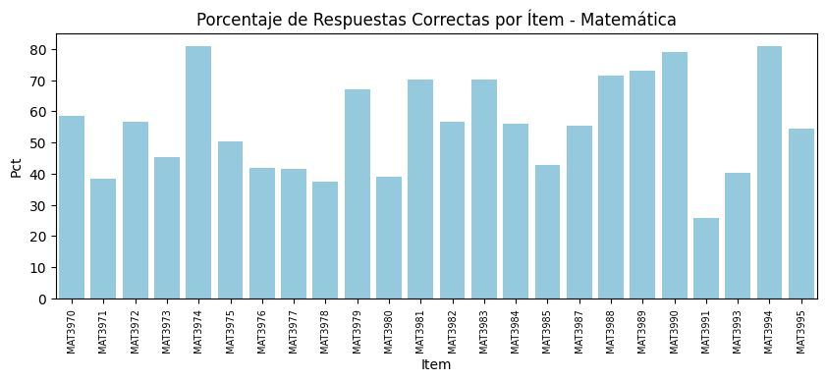

Sub-área: Lengua

Distribución de Quintiles Lengua
Materia | Quintil | Rango | N | %
Lengua | 1 | 0.0 - 7.0 | 2,242 | 20.0%
Lengua | 2 | 7.0 - 9.0 | 2,241 | 20.0%
Lengua | 3 | 9.0 - 11.0 | 2,241 | 20.0%
Lengua | 4 | 11.0 - 14.0 | 2,241 | 20.0%
Lengua | 5 | 14.0 - 22.0 | 2,241 | 20.0%

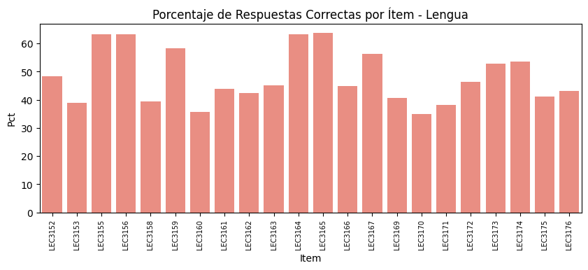

GRADO 4

Sub-área: Matemática

Distribución de Quintiles Matemática
Materia | Quintil | Rango | N | %
Matemática | 1 | 0.0 - 7.0 | 2,873 | 20.0%
Matemática | 2 | 7.0 - 9.0 | 2,873 | 20.0%
Matemática | 3 | 9.0 - 11.0 | 2,873 | 20.0%
Matemática | 4 | 11.0 - 14.0 | 2,873 | 20.0%
Matemática | 5 | 14.0 - 22.0 | 2,873 | 20.0%

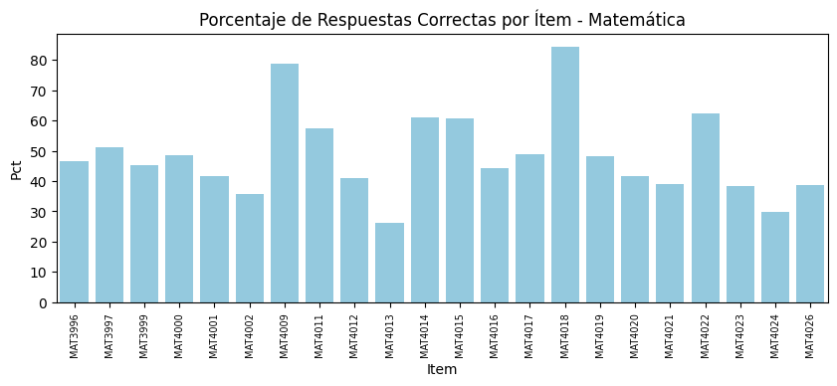

Sub-área: Lengua

Distribución de Quintiles Lengua
Materia | Quintil | Rango | N | %
Lengua | 1 | 0.0 - 7.0 | 2,694 | 20.0%
Lengua | 2 | 7.0 - 9.0 | 2,693 | 20.0%
Lengua | 3 | 9.0 - 12.0 | 2,693 | 20.0%
Lengua | 4 | 12.0 - 16.0 | 2,693 | 20.0%
Lengua | 5 | 16.0 - 23.0 | 2,694 | 20.0%

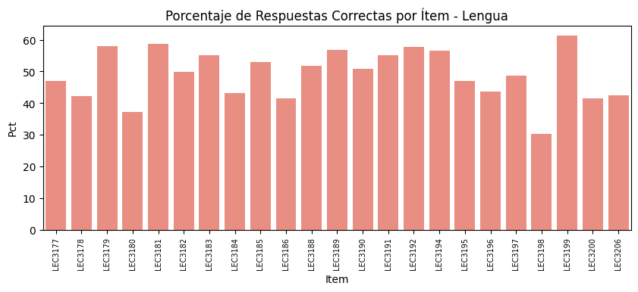

GRADO 5

Sub-área: Matemática

Distribución de Quintiles Matemática
Materia | Quintil | Rango | N | %
Matemática | 1 | 0.0 - 6.0 | 2,806 | 20.0%
Matemática | 2 | 6.0 - 8.0 | 2,806 | 20.0%
Matemática | 3 | 8.0 - 10.0 | 2,805 | 20.0%
Matemática | 4 | 10.0 - 13.0 | 2,806 | 20.0%
Matemática | 5 | 13.0 - 25.0 | 2,806 | 20.0%

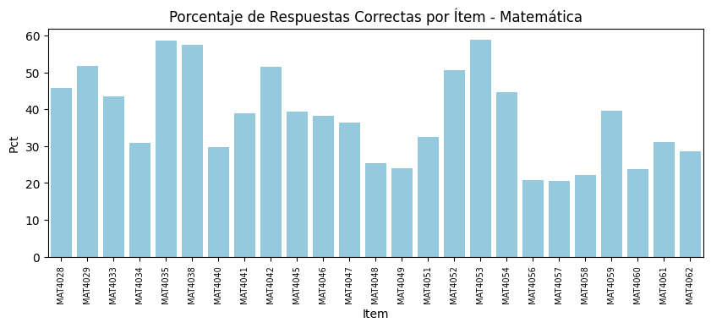

Sub-área: Lengua

Distribución de Quintiles Lengua
Materia | Quintil | Rango | N | %
Lengua | 1 | 0.0 - 7.0 | 2,720 | 20.0%
Lengua | 2 | 7.0 - 9.0 | 2,719 | 20.0%
Lengua | 3 | 9.0 - 11.0 | 2,719 | 20.0%
Lengua | 4 | 11.0 - 16.0 | 2,719 | 20.0%
Lengua | 5 | 16.0 - 30.0 | 2,720 | 20.0%

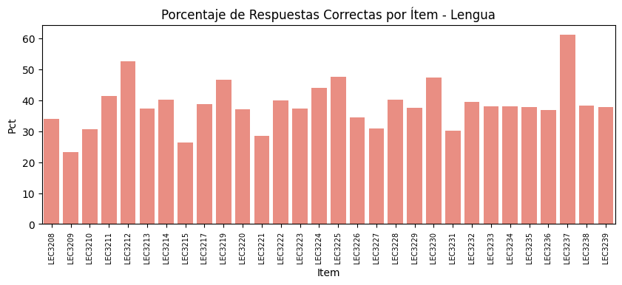

GRADO 6

Sub-área: Matemática

Distribución de Quintiles Matemática
Materia | Quintil | Rango | N | %
Matemática | 1 | 0.0 - 8.0 | 2,767 | 20.0%
Matemática | 2 | 8.0 - 10.0 | 2,766 | 20.0%
Matemática | 3 | 10.0 - 11.0 | 2,766 | 20.0%
Matemática | 4 | 11.0 - 14.0 | 2,766 | 20.0%
Matemática | 5 | 14.0 - 29.0 | 2,767 | 20.0%

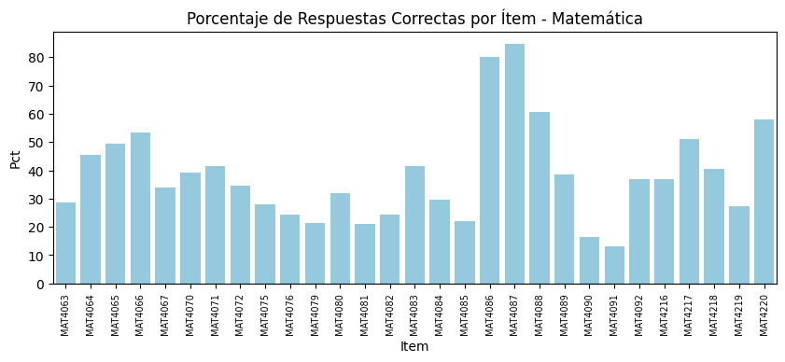

Sub-área: Lengua

Distribución de Quintiles Lengua
Materia | Quintil | Rango | N | %
Lengua | 1 | 0.0 - 7.0 | 2,704 | 20.0%
Lengua | 2 | 7.0 - 10.0 | 2,703 | 20.0%
Lengua | 3 | 10.0 - 13.0 | 2,703 | 20.0%
Lengua | 4 | 13.0 - 18.0 | 2,703 | 20.0%
Lengua | 5 | 18.0 - 28.0 | 2,704 | 20.0%

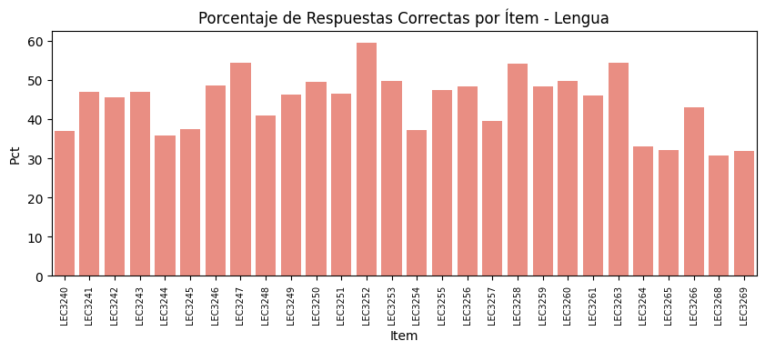

GRADO 7

Sub-área: Matemática

Distribución de Quintiles Matemática
Materia | Quintil | Rango | N | %
Matemática | 1 | 0.0 - 8.0 | 2,895 | 20.0%
Matemática | 2 | 8.0 - 10.0 | 2,894 | 20.0%
Matemática | 3 | 10.0 - 12.0 | 2,894 | 20.0%
Matemática | 4 | 12.0 - 16.0 | 2,894 | 20.0%
Matemática | 5 | 16.0 - 29.0 | 2,894 | 20.0%

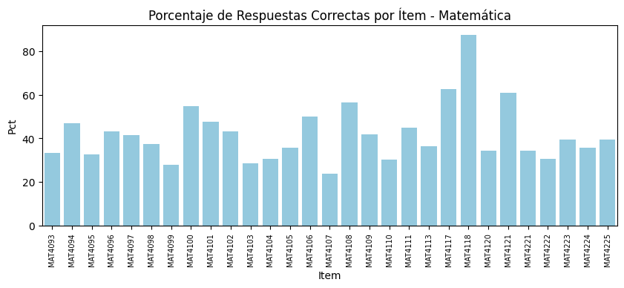

Sub-área: Lengua

Distribución de Quintiles Lengua
Materia | Quintil | Rango | N | %
Lengua | 1 | 0.0 - 7.0 | 2,827 | 20.0%
Lengua | 2 | 7.0 - 9.0 | 2,827 | 20.0%
Lengua | 3 | 9.0 - 12.0 | 2,826 | 20.0%
Lengua | 4 | 12.0 - 16.0 | 2,827 | 20.0%
Lengua | 5 | 16.0 - 30.0 | 2,827 | 20.0%

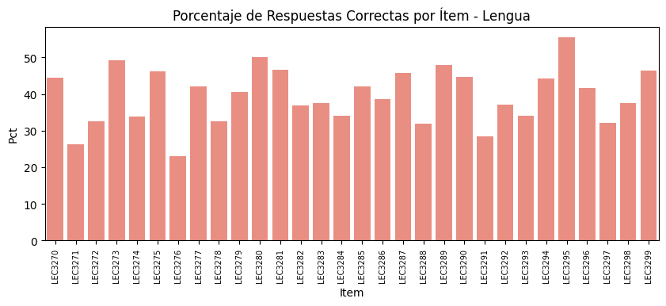

GRADO 8

Sub-área: Matemática

Distribución de Quintiles Matemática
Materia | Quintil | Rango | N | %
Matemática | 1 | 0.0 - 7.0 | 2,829 | 20.0%
Matemática | 2 | 7.0 - 9.0 | 2,829 | 20.0%
Matemática | 3 | 9.0 - 11.0 | 2,828 | 20.0%
Matemática | 4 | 11.0 - 16.0 | 2,829 | 20.0%
Matemática | 5 | 16.0 - 30.0 | 2,829 | 20.0%

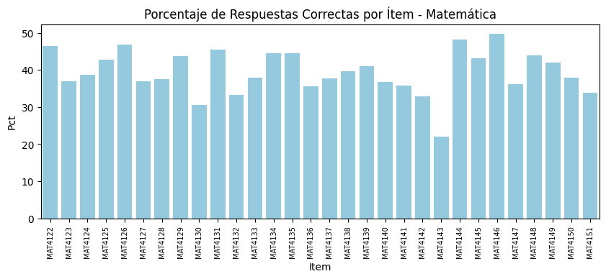

Sub-área: Lengua

Distribución de Quintiles Lengua
Materia | Quintil | Rango | N | %
Lengua | 1 | 0.0 - 8.0 | 2,790 | 20.0%
Lengua | 2 | 8.0 - 10.0 | 2,789 | 20.0%
Lengua | 3 | 10.0 - 13.0 | 2,789 | 20.0%
Lengua | 4 | 13.0 - 18.0 | 2,789 | 20.0%
Lengua | 5 | 18.0 - 29.0 | 2,789 | 20.0%

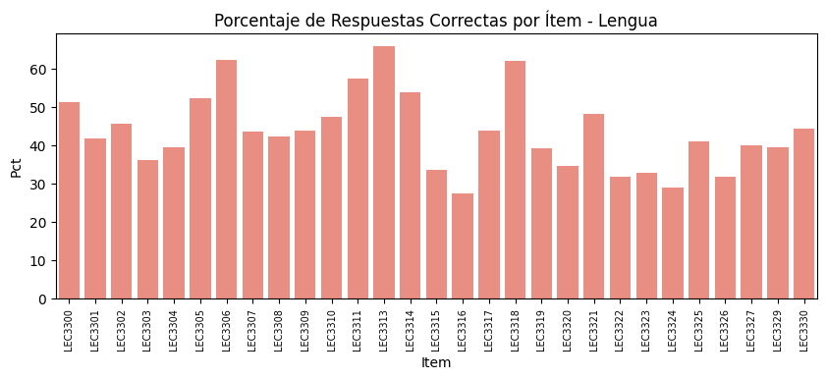

GRADO 9

Sub-área: Matemática

Distribución de Quintiles Matemática
Materia | Quintil | Rango | N | %
Matemática | 1 | 0.0 - 6.0 | 2,586 | 20.0%
Matemática | 2 | 6.0 - 9.0 | 2,586 | 20.0%
Matemática | 3 | 9.0 - 11.0 | 2,585 | 20.0%
Matemática | 4 | 11.0 - 18.0 | 2,586 | 20.0%
Matemática | 5 | 18.0 - 30.0 | 2,586 | 20.0%

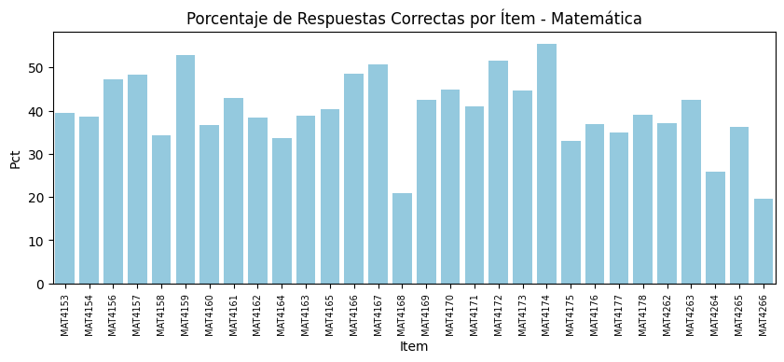

Sub-área: Lengua

Distribución de Quintiles Lengua
Materia | Quintil | Rango | N | %
Lengua | 1 | 0.0 - 8.0 | 2,586 | 20.0%
Lengua | 2 | 8.0 - 11.0 | 2,586 | 20.0%
Lengua | 3 | 11.0 - 15.0 | 2,585 | 20.0%
Lengua | 4 | 15.0 - 21.0 | 2,586 | 20.0%
Lengua | 5 | 21.0 - 30.0 | 2,586 | 20.0%

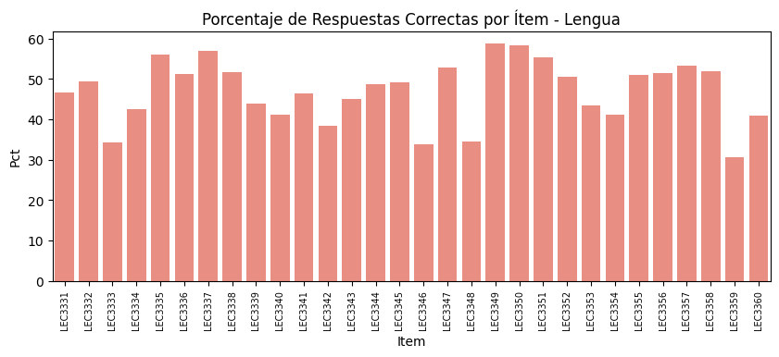

GRADO 10

Sub-área: Matemática

Distribución de Quintiles Matemática
Materia | Quintil | Rango | N | %
Matemática | 1 | 0.0 - 5.0 | 2,313 | 20.0%
Matemática | 2 | 5.0 - 7.0 | 2,312 | 20.0%
Matemática | 3 | 7.0 - 9.0 | 2,312 | 20.0%
Matemática | 4 | 9.0 - 15.0 | 2,312 | 20.0%
Matemática | 5 | 15.0 - 25.0 | 2,312 | 20.0%

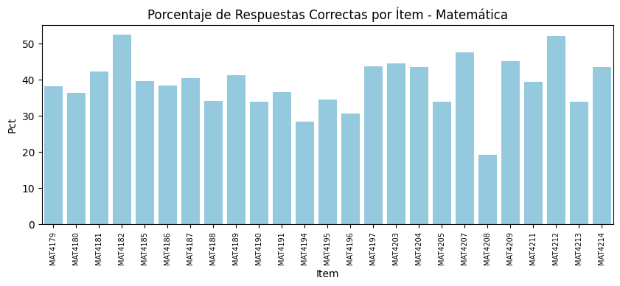

Sub-área: Lengua

Distribución de Quintiles Lengua
Materia | Quintil | Rango | N | %
Lengua | 1 | 0.0 - 7.0 | 2,293 | 20.0%
Lengua | 2 | 7.0 - 10.0 | 2,292 | 20.0%
Lengua | 3 | 10.0 - 13.0 | 2,292 | 20.0%
Lengua | 4 | 13.0 - 18.0 | 2,292 | 20.0%
Lengua | 5 | 18.0 - 29.0 | 2,293 | 20.0%

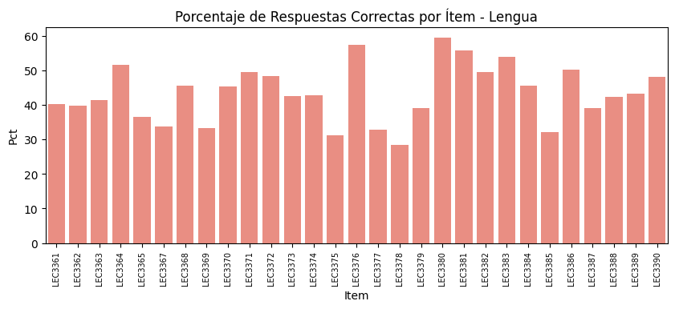

GRADO 11

Sub-área: Matemática

Distribución de Quintiles Matemática
Materia | Quintil | Rango | N | %
Matemática | 1 | 0.0 - 7.0 | 1,923 | 20.0%
Matemática | 2 | 7.0 - 9.0 | 1,922 | 20.0%
Matemática | 3 | 9.0 - 13.0 | 1,923 | 20.0%
Matemática | 4 | 13.0 - 20.0 | 1,922 | 20.0%
Matemática | 5 | 20.0 - 29.0 | 1,923 | 20.0%

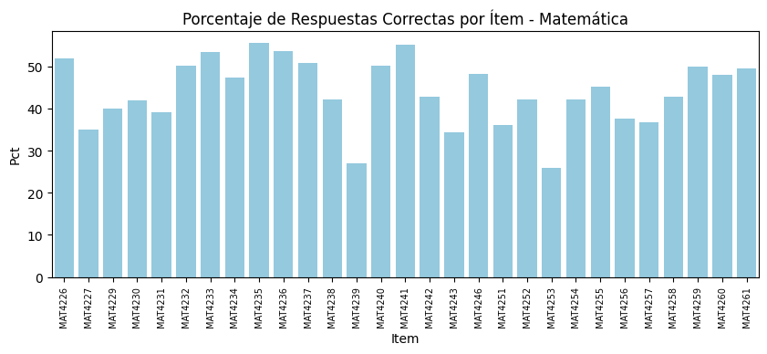

Sub-área: Lengua

Distribución de Quintiles Lengua
Materia | Quintil | Rango | N | %
Lengua | 1 | 1.0 - 10.0 | 1,922 | 20.0%
Lengua | 2 | 10.0 - 13.0 | 1,921 | 20.0%
Lengua | 3 | 13.0 - 17.0 | 1,921 | 20.0%
Lengua | 4 | 17.0 - 21.0 | 1,921 | 20.0%
Lengua | 5 | 21.0 - 30.0 | 1,922 | 20.0%

